實踐大學 學年度第 學期「學生學習社群募課」申請表
填表日期： 年 月 日
- 基本資料表
社群名稱
建議學分認抵領域 | □人文思維領域 □美學涵養領域 □公民社會領域  □全球視野領域 □自然科學領域
聯合國  永續發展目標  (SDGs) | 請參考附件一，確認有無對應目標(可複選)  □有，對應至____________________項 □無對應目標
社群  召集人 | 姓名 |  |  |  | 所屬系級
 | 電話 |  |  |  | 學號
 | E-mail
推薦指導教師 | 學系 |  |  |  | 姓名
 | 職員編號
 | 課程目標：
 | (若無推薦之指導教師將由教發中心媒合適合專業之指導教師。)
社群  成員  (召集人以外之成員，可自行增加表格) | 成員一 | 姓名 |  |  | 所屬系級
 |  | 學號 |  |  | E-mail
 | 成員二 | 姓名 |  |  | 所屬系級
 |  | 學號 |  |  | E-mail
 | 成員三 | 姓名 |  |  | 所屬系級
 |  | 學號 |  |  | E-mail
 | 成員四 | 姓名 |  |  | 所屬系級
 |  | 學號 |  |  | E-mail
募課執行聲明 | 本次社群募課計畫執行內容 非屬院、系(所)之課程專題(作業)、畢業專題(展演)，以及其他可認列所屬院系學分之學習活動。計畫經審查後，如證實屬於上述活動，教發中心將有權利予以取消認抵學分及獲得執行經費之資格。  □我確認本次學生募課社群非上述學習活動，召集人簽章______________
社群召集人簽章 |  |  |  | 社群老師簽章
社群召集人  所屬系主管簽章 |  |  |  | 社群召集人  所屬院長簽章
二、「學生學習社群募課」計畫構想書
（一）社群規劃(約1200至1500字)
- 概念發想/動機與目的
請說明本次社群之思考起發、任務動機以及計畫目的。
- 執行策略
請具體說明本次社群之執行策略，如：行程規劃、活動安排及場域布置……等。
- 聯合國永續發展目標(SDGs)(若無連結可跳過此點)(附件一)
請提出與聯合國永續發展目標(SDGs)連結之項目並敘述內容。
- 預期成效
請說明本次社群將會獲得哪些具體成效，或對未來有甚麼影響。
- 成果報告之展示方式
請說明本次社群結束後，執行成果將會以什麼方式展現？如：影片、展示品、成果冊、特殊證照、文字報告……等。
- 資料收集及閱讀規劃(若無可跳過此點)
請說明將如何收集相關資料，並於每次繳交活動紀錄時將參考資料之書目
參考格式：作者 (西元年)。《書名》。出版地：出版社名稱。

（二）活動方式規劃(正式填寫請刪除範例，表格不足可自行增列)
場次 | 預定日期 | 預定時數 | 活動主題 | 活動內容描述 | 活動形式
範例 | 9月20日 | 2 | 期初活動規劃 | 規劃本學期社群詳細活動內容 | 討論會
範例 | 9月30日 | 3 | 校外講師演講 | 邀請講師分享社群專業知識 | 講座
註：每學期需至少36小時之活動，所有社群成員皆須參與。
(活動型式可包含專題講座、讀書會、經驗分享等。過程中需填寫活動紀錄表及簽到
表，並請社群指導老師簽章以示證明。)

（三）社群期望目標(約500字)
請簡述社群期望達成之目標(KPI、預期成效、後續回饋……等)

附件一、聯合國永續發展目標(SDGs)：
請參考維基百科永續發展目標頁面：https://reurl.cc/ogy4bD
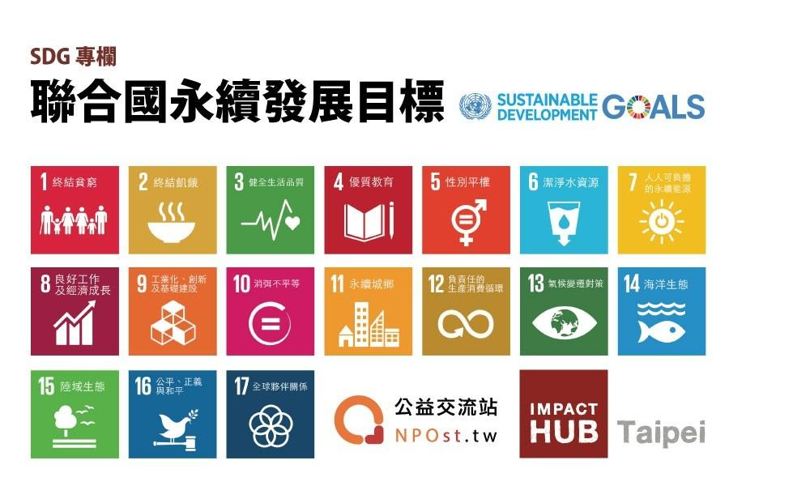
- 17項永續發展目標如下(填寫與大17項大項目之連結即可)：
- 消除各地一切形式的貧窮
- 消除飢餓，達成糧食安全，改善營養及促進永續農業
- 確保健康及促進各年齡層的福祉
- 確保有教無類、公平以及高品質的教育，及提倡終身學習
- 實現性別平等，並賦予婦女權力
- 確保所有人都能享有水及衛生及其永續管理
- 確保所有的人都可取得負擔得起、可靠的、永續的，及現代的能源
- 促進包容且永續的經濟成長，達到全面且有生產力的就業，讓每一個人都有一份好工作
- 建立具有韌性的基礎建設，促進包容且永續的產業發展，並加速創新
- 減少國內及國家間不平等
- 促使城市與人類居住具包容、安全、韌性及永續性
- 確保永續消費及生產模式
- 採取緊急措施以因應氣候變遷及其影響
- 保育及永續利用海洋與海洋資源，以確保永續發展
- 保護、維護及促進陸域生態系統的永續使用，永續的管理森林，對抗沙漠化，終止及逆轉土地劣化，並遏止生物多樣性的喪失
- 促進和平且包容的社會，以落實永續發展；提供司法管道給所有人；在所有階層建立有效的、負責的且包容的制度
- 強化永續發展執行方法及活化永續發展全球夥伴關係

